QUESTÃO

O senhor Geraldo tem um compromisso às 3 horas.

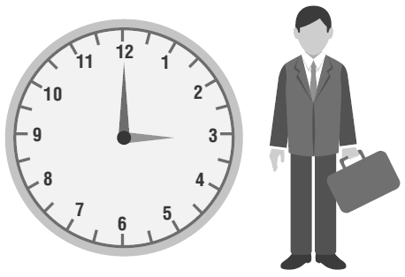

Portanto, às 3 horas, a relação entre o ângulo central (menor ângulo) e o arco correspondente é:

(A) ângulo central é 90º e o arco 180º.
(B) ângulo central é 90º e o arco 90º.
(C) ângulo central é 90º e o arco 180º.
(D) ângulo central é 270º e o arco 270º.

GABARITO: B

